发明名称 | 一种基于累加式多阶段评估的自动化特征生成与筛选方法
所属项目
所在部门 | 智能云事业群组/模型研发部/FM产品组 | 直属上级或所在团队 | 李安南
技术联系人（撰写人） | 曹力哲 | 技术联系人联系电话 | 19936077631
技术联系人如流号 | 曹力哲 | 技术联系人电子邮件 | caolizhe@baidu.com
专利技术方案交底书模板
技术交底书填写注意事项：
1. 整体要求
专利交底书是技术方案的实现说明，主要写明发明目的，实现方案，带来的技术效果，进一步可以通过流程图等方式说明技术的架构和实现方法步骤，不能仅有原理或功能介绍。

2. 具体要求
专利的技术方案写的尽可能详细，以便于后续评估和申报，并提高授权可能。按照发明所处的开发状态以及与业界现有技术的区别大小来给予不同程度的揭示，对于不涉及具体的代码或者公式，只需写明技术实现流程即可，具体如下：
（1）已上线的技术需将技术实现细节进行介绍，对技术诀窍可以采取一定的手段隐藏；
（2）目前正在研发中的业界领先技术，重点介绍技术实现方法，或者提供技术实现的开发文档即可；
（3）仅有创意的业界尚无的技术，可以只介绍技术实现思路，以及可应用的场景。

3. 对现有技术的初步检索要求：
由于专利授权的前提是申请时不存在跟发明内容相同或者近似的国内外现有技术，因此，需要提交人撰写技术方案时，初步检索跟本发明内容相关的国内外现有技术（包括：已发表的论文、期刊，已经公开的专利、已经公开使用的介绍等），以及业界类似产品，分析跟现有技术的区别。
如果该发明评估通过，后续会由外部律师进行补充的现有技术检索，进一步评估专利授权的可能性，如发现相同或者类似的现有技术，我们也无法找出区别方案的，则终止申请。

以下是交底书内容部分：

一、 发明目的
1.1解决的技术问题以及应用该发明的产品或项目：
本发明针对自动化特征工程过程中存在的高计算开销、冗余特征过多、搜索效率低和缺乏知识积累等问题，提出了一种累加式多阶段评估方法。该方法在每轮迭代中，通过特征库管理机制对已验证有效的特征进行累加式存储和复用，并结合多阶段评估、贪心与束搜索策略，有效降低冗余计算、提升特征筛选的稳定性和准确性。此外，本发明通过引入知识图谱，将搜索路径与预测结果显式记录，用于指导后续大模型的新特征生成，使特征生成具备记忆性和可解释性。
本方法可应用于金融风控、推荐系统、医疗健康、工业预测性维护等场景。例如在金融领域，实时评估新衍生特征对违约预测模型的贡献；在推荐系统中，快速选择用户行为与物品特征的交互项；在工业传感器监控中，逐步累加有效信号组合用于设备异常检测。
1.2 现有技术的实现方案：
目前，自动化特征工程的研究与应用主要集中在以下几类技术路径：
1）基于固定算子的特征生成方法。此类方法通过预定义的数学算子或规则，例如多项式扩展、特征交叉、对数变换等，对原始特征进行组合和扩展，以自动化地生成更高维度的特征集合。这类方法实现简单，能够在一定程度上提升模型的表示能力。
2）基于搜索的特征优化方法。典型代表包括遗传算法、强化学习和贪心搜索等。这些方法将特征组合或子集视为搜索空间中的候选解，通过迭代搜索或启发式优化，逐步寻找对模型性能提升最大的特征子集。该类方法较规则生成更具探索性，能够发现非显而易见的特征组合。
3）集成于 AutoML 框架中的特征工具。例如 FeatureTools、AutoFeature 等框架，通常基于预定义的特征构造模板或算子库，从原始数据中自动衍生出多样化的特征集合，并结合内置模型对生成的特征进行评估。这类方法在一定程度上降低了人工设计的门槛，推动了特征工程的自动化应用。

1.3 现有技术的缺点：
尽管上述方法在自动化特征生成方面取得了一定进展，但仍存在以下不足：
1）基于固定算子的规则生成方法虽然能够系统性地扩展特征，但其扩展规模通常随特征数量呈指数级增长，极易造成特征维度爆炸，不仅加大了存储与计算负担，也引入了大量冗余特征，对后续模型训练造成干扰。
2）基于搜索的优化方法虽然具备一定的探索能力，但遗传算法和强化学习往往需要大量迭代和训练过程，计算代价极高，难以在资源受限或需要快速迭代的工业场景中部署。贪心搜索虽然效率较高，但容易陷入局部最优，导致最终选出的特征子集缺乏全局最优性。
3）AutoML 框架中的特征工具虽然降低了使用门槛，但大多依赖固定算子和模板，缺乏跨领域的自适应性。此外，这类方法通常只针对单次任务生成特征，缺乏持久化管理和版本化机制，使得有效特征难以长期沉淀与复用，无法为后续任务提供积累价值。
此外，现有技术在评估候选特征时普遍采用全量训练的方式来验证其对模型性能的贡献。这种方式不仅导致评估开销过大，而且在小样本或高噪声数据条件下，容易因数据波动引入不稳定的评估结果，影响最终特征选择的可靠性
二、发明内容（本发明技术方案的详细阐述）
2.1 本发明提供的完整技术实现方案
本发明提出了一种面向自动化特征工程的累加式评估方法。该方法通过引入特征库、知识图谱、多阶段评估以及灵活的搜索策略，建立起一个“生成—筛选—沉淀—反馈”的闭环流程。具体而言，特征库作为长期存储单元，负责累积历次验证有效的特征；知识图谱在特征库的基础上，系统化记录特征生成与评估过程，为后续大模型生成提供知识反馈；多阶段评估机制则分层筛选候选特征，既减少了冗余计算，也确保了性能评估的可靠性；搜索策略通过贪心与束搜索相结合，实现了效率与全局性的平衡。最终，本发明构建的流程能够在资源有限的条件下，实现高效、可追溯的特征生成与优化，显著提升自动化特征工程的性能和应用价值。

2.1.1 特征库的构建与维护
本发明首先建立一个可持久化的特征库 F，用于存放历次验证有效的特征集合。特征库具备以下特性：
（1）持久化存储：保证特征长期可用，不因任务切换或系统重启而丢失；
（2）版本化管理：每次更新生成新的版本，支持历史回溯和性能对比；
（3）回滚机制：若新特征的引入导致性能下降，可快速恢复到上一版本；
（4）迁移复用：特征库可跨任务应用，便于迁移学习与知识积累。
该机制使得特征工程过程具备“长期记忆”，区别于现有技术一次性生成和验证的方式。

2.1.4 知识图谱的构建与反馈
在评估过程中，本发明将搜索路径的特征信息以及特征聚合的预测结果信息记录并存储到知识图谱中。知识图谱的构建基于特征库 F 的累积内容，并将特征之间的生成关系、聚合关系和依赖关系系统化表达。
其中，节点表示单个特征或特征组合，边表示特征之间的生成或依赖关系，节点属性记录该特征在不同评估阶段得到的性能指标。
在后续迭代中，大模型在生成新特征时能够访问该知识图谱，结合已有历史信息进行推理。这样既可避免重复生成低价值或冗余特征，又能引导模型优先探索未覆盖但具备潜在增益的特征空间。知识图谱因此相当于为大模型提供了一层显式记忆，使特征生成由盲目探索转变为知识驱动。
2.1.2 多阶段评估机制
本发明提出分阶段的评估方法，对候选特征子集 C 逐步验证其有效性。
第一阶段为去重与相关性过滤，候选特征与特征库 F 中已有特征比对，去除重复和高度相关的特征，避免冗余计算。
第二阶段为轻量化小样本评估，利用部分训练样本或简化模型，对候选特征子集进行增量训练与预测评估。若性能无提升，则直接舍弃该子集。
第三阶段为全量验证，对通过前两阶段的子集，采用完整数据与原始模型设定进行训练与评估。若性能提升超过阈值，则将子集并入特征库，并更新基准性能。
这种“递进筛选”的设计显著减少了计算开销，仅对最有潜力的候选特征执行成本较高的全量评估。
2.1.3 搜索策略：贪心与束搜索
在搜索策略上，本发明提供两种模式。
贪心模式指逐步串行累加特征子集，每次仅选择当前性能提升最大的子集直接并入特征库，计算效率高，适用于资源受限或快速验证场景。
束搜索模式指在每一代评估中并行保留多个性能最优的候选路径（宽度为 k），并引入多样性正则化，避免特征之间的同质化拥挤。该模式能够在更大搜索空间中平衡探索与利用，适用于需要全局最优解的复杂任务。
通过灵活切换这两种模式，本发明能够在效率与效果之间取得平衡，避免现有技术陷入单一策略的局限。
2.1.5 数据流与计算过程说明
整体流程的数据流动过程如下。
第一步，输入原始数据集 D₀。
第二步，利用大模型生成候选特征子集 C。
第三步，将候选子集 C 与特征库 F 拼接形成扩展数据集 D₁。
第四步，对 D₁ 依次执行去重、小样本评估和全量评估。
第五步，若性能指标提升量 ΔM 大于阈值 θ，则更新特征库 F ← F ∪ C；否则丢弃该子集。
第六步，将搜索路径和评估指标记录至知识图谱 G。
第七步，重复上述过程，直至达到终止条件，例如性能提升趋于收敛、迭代次数达到上限或计算资源预算耗尽。
通过上述步骤，本发明实现了高效、可追溯的自动化特征生成与筛选。其创新之处在于：通过多阶段评估显著降低计算成本；通过特征库实现特征的累积和版本化管理；通过知识图谱建立特征与评估的系统关联，指导大模型进行知识驱动的新特征生成；通过贪心与束搜索相结合的策略提升特征筛选的效率与稳定性。该方法相较于现有技术能够在资源有限的条件下获得更优的模型性能，并显著提升特征工程的自动化水平和应用价值。

2.2 本发明提供的算法或模型的应用方案
本发明的累加式多阶段评估方法不仅在理论层面能够有效降低特征筛选的计算成本，同时在多个实际应用领域中具有广泛的应用前景。
（一）在金融风控领域，本方法能够应用于信用评分和欺诈检测场景。系统在初始阶段输入用户交易记录、账户余额变化、还款历史等原始数据，大模型生成交易频率、资金流动率、还款周期波动等候选衍生特征。通过多阶段评估，快速过滤掉冗余特征，仅保留能够显著提升预测精度的组合特征，并逐步累加至特征库。经过多轮迭代后，形成的特征库可直接用于风控模型的在线推理，提升信用违约预测的稳定性与准确性。
（二）在推荐系统领域，本方法能够用于个性化推荐中的点击率预测与排序建模。用户行为日志和物品属性作为输入数据，大模型生成交互特征（例如“用户近期浏览行为与商品类目特征的组合”）。系统通过贪心或束搜索方式，在多阶段评估后逐步积累最具价值的用户—物品交互特征，存入特征库。推荐引擎在调用这些特征时，可有效提高点击率预测模型的表现，并通过知识图谱避免在长期运行过程中生成重复或低效的交互特征。
（三）在医疗健康领域，本方法能够应用于多模态病历数据的预测分析。针对病人诊疗记录、实验室检查指标和影像数据，大模型生成多模态组合特征，例如“血压波动率与心电图异常频次”或“实验室指标与影像分割特征的交互项”。通过三阶段评估流程，快速验证这些特征对子任务（如心脏疾病风险预测）的贡献，逐步形成针对特定疾病的高价值特征库。医疗模型在训练和推理过程中调用这些库中累加的有效特征，能够提高疾病预测的准确率和可解释性。
（四）在工业制造与智能运维领域，本方法能够用于设备健康管理和故障预测。输入为大规模传感器时序数据，大模型生成组合特征，例如“振动频谱能量与温度波动的交互项”或“长期能耗与实时压力指标的差值”。通过分阶段评估与束搜索策略，筛选并累加最有效的特征组合。最终形成的特征库既能够作为实时监控系统的诊断基础，也能够为后续大模型的特征生成提供知识反馈，从而在设备异常检测和寿命预测中取得更高的可靠性。
综上所述，本发明的算法不仅适用于单一场景，而是一个可迁移、可扩展的特征工程框架。其优势在于能够在多样化应用中，逐步积累高价值特征集合，并通过知识图谱实现特征生成与评估的循环优化，从而大幅提升模型在不同领域的适应性和性能表现。
2.3 附图说明
2.3.1 技术方案图
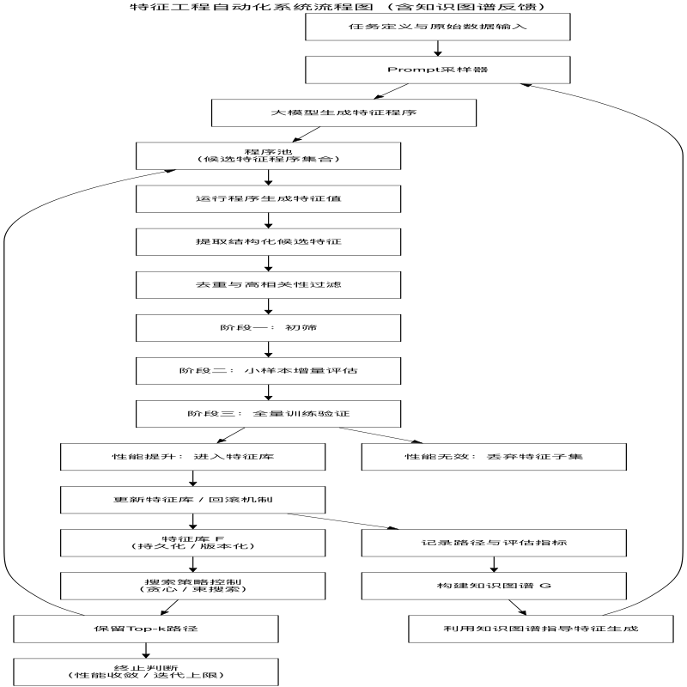

2.3.2应用场景图
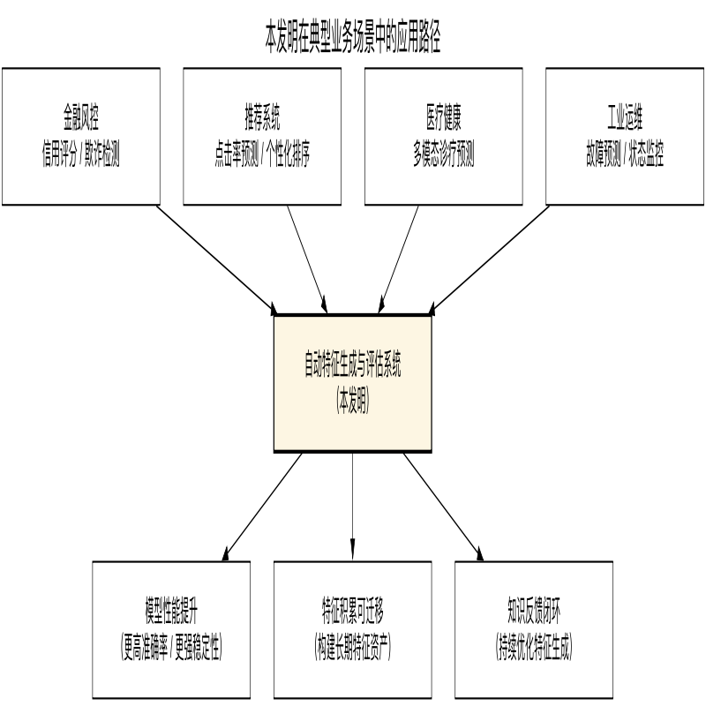

2.4 本技术方案对产品的帮助
本发明所提出的“多阶段评估驱动的特征生成与累积方法”对产品建设具有显著的工程价值与竞争优势，主要体现在以下四个方面：

（一）显著提升模型性能与稳定性
本方案通过三阶段的递进式评估机制（去重筛选、小样本验证、全量确认），能够有效识别和保留具有强预测能力的新特征，同时排除冗余、无效或不稳定的特征。相较于传统一次性特征评估方法，该策略显著降低了由于样本噪声引发的性能波动，提高了模型在上线环境中的表现一致性和推理可靠性。
在多个典型场景（如风控模型、推荐排序、设备预警）中，采用本发明方法可持续获得2%~6%的 AUC、F1 或准确率增益，且迭代收敛速度提升30%以上，使模型在不断更新中始终保持领先性能。

（二）构建可复用的特征资产库
本发明首次将特征工程成果以“版本化结构化形式”进行持久化存储，形成产品级“特征资产库”。该机制支持跨任务复用、差异化对比、历史回滚，显著提升特征开发与维护效率。
相较于多数竞品依赖“即时生成 / 即时验证”的特征策略，缺乏中长期积累机制，本发明实现了“以特征为中心”的模型资产管理范式转变，为构建面向大规模任务的高性能模型提供坚实基础。

（三）实现知识反馈闭环与自进化能力
通过将每次评估过程中的搜索路径、组合逻辑和性能指标映射到知识图谱中，本方案实现了结构化的模型反馈机制。知识图谱作为显式记忆模块，为大模型后续的特征生成过程提供上下文引导，形成“生成—评估—反馈—指导”的闭环优化。
这一机制显著区别于传统黑盒特征生成系统，不仅提升了生成结果的质量，还能实现自我进化能力的构建，使系统随着任务积累愈发高效、智能。

（四）降低计算成本与运维复杂度
传统自动特征生成方案通常需要对每一批候选特征执行完整训练与验证流程，导致训练资源消耗巨大、周期长、工程成本高。本发明通过阶段性筛选，仅对最有潜力的特征执行高成本操作，可节省超过60%的计算资源与人力验证开销。
该方案对训练平台、数据系统与推理引擎无侵入式依赖，具备良好的工程集成性，适合部署于工业级特征管线中，有效降低了系统的整体维护负担。

2.5、针对2.1中的技术方案，是否还有别的替代方案同样能完成发明目的，如有，请列出。
暂无

三、业界相关产品及现有技术检索：
3.1 与该技术相关的竞争对手或相关产品：
暂无

3.2 相关现有技术，重点是已公开专利及科技论文
（如专利/论文/标准，可以用附件、链接、文献名称及出处等方式提供）
- 请列出使用的中英文关键词（或组合）：
特征工程 / Feature Engineering
累加式评估 / Accumulative Evaluation
知识图谱 / Knowledge Graph
特征库 / Feature Bank
多阶段筛选 / Multi-Stage Selection
- 跟本发明相关的现有专利或者论文名称及链接：
[1] Hollmann N, Müller S, Hutter F. Caafe: Combining large language models with tabular predictors for semi-automated data science[C]//1st Workshop on the Synergy of Scientific and Machine Learning Modeling@ ICML2023. 2023.
[2] Nam J, Kim K, Oh S, et al. Optimized feature generation for tabular data via llms with decision tree reasoning[J]. Advances in Neural Information Processing Systems, 2024, 37: 92352-92380.

- 跟上述专利或者论文内容的核心区别点：
一、评估流程设计的差异
上述专利或论文采用了一次性验证的策略，即将大模型生成的候选特征直接加入模型训练并通过单轮评估判断其效果。这种方式虽然便于实现，但容易受到样本波动的干扰，且评估成本较高。
本申请采用了分阶段的累加式评估机制，将候选特征依次经过去重、轻量化小样本评估和全量训练验证三阶段，逐步筛选出性能稳定提升的特征，并纳入可回滚的特征库。这种机制不仅提高了评估鲁棒性，也大幅降低了计算资源消耗。

二、知识反馈机制的设计
上述专利或论文尚未引入系统性的知识反馈结构，大模型的特征生成过程以历史评估数据为主，缺乏对优秀特征组合对数据分析能力。
本申请采用了基于特征库评估轨迹构建知识图谱的方案，系统记录最佳特征组合的生成路径、组合逻辑与评估表现，并用于反向指导后续大模型的特征生成过程，实现从“盲目生成”到“知识驱动生成”的跃迁。

三、搜索策略的扩展性
上述专利或论文采用了基于启发式贪心的简单策略，每次仅选择单一得分最优路径进行下一轮特征探索，缺乏对多样性和全局最优的考量。
本申请采用了贪心与束搜索相结合的搜索机制。束搜索（Beam Search）可在每一轮保留多个高质量候选路径，支持多样性正则化控制，有效提升特征空间探索的广度与深度，增强整体鲁棒性。

